**Простые способы поднять ребёнку настроение**

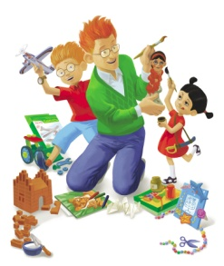Ваш ребенок расстроился и грустит? Попробуйте поднять ему настроение. Это очень легко сделать, если только чуть-чуть отойти от стереотипных, автоматических реакций.   
  
***1. Собираем слезинки.***Ребенок плачет, и вы не знаете, как его успокоить? Предложите ему собрать слезинки, чтобы сварить волшебное зелье, выпив которое все обязательно будет хорошо.   
  
***2. Подходящая замена любимых вещей.***Ребенок хочет одеть любимую футболку, а она в стирке, предложите

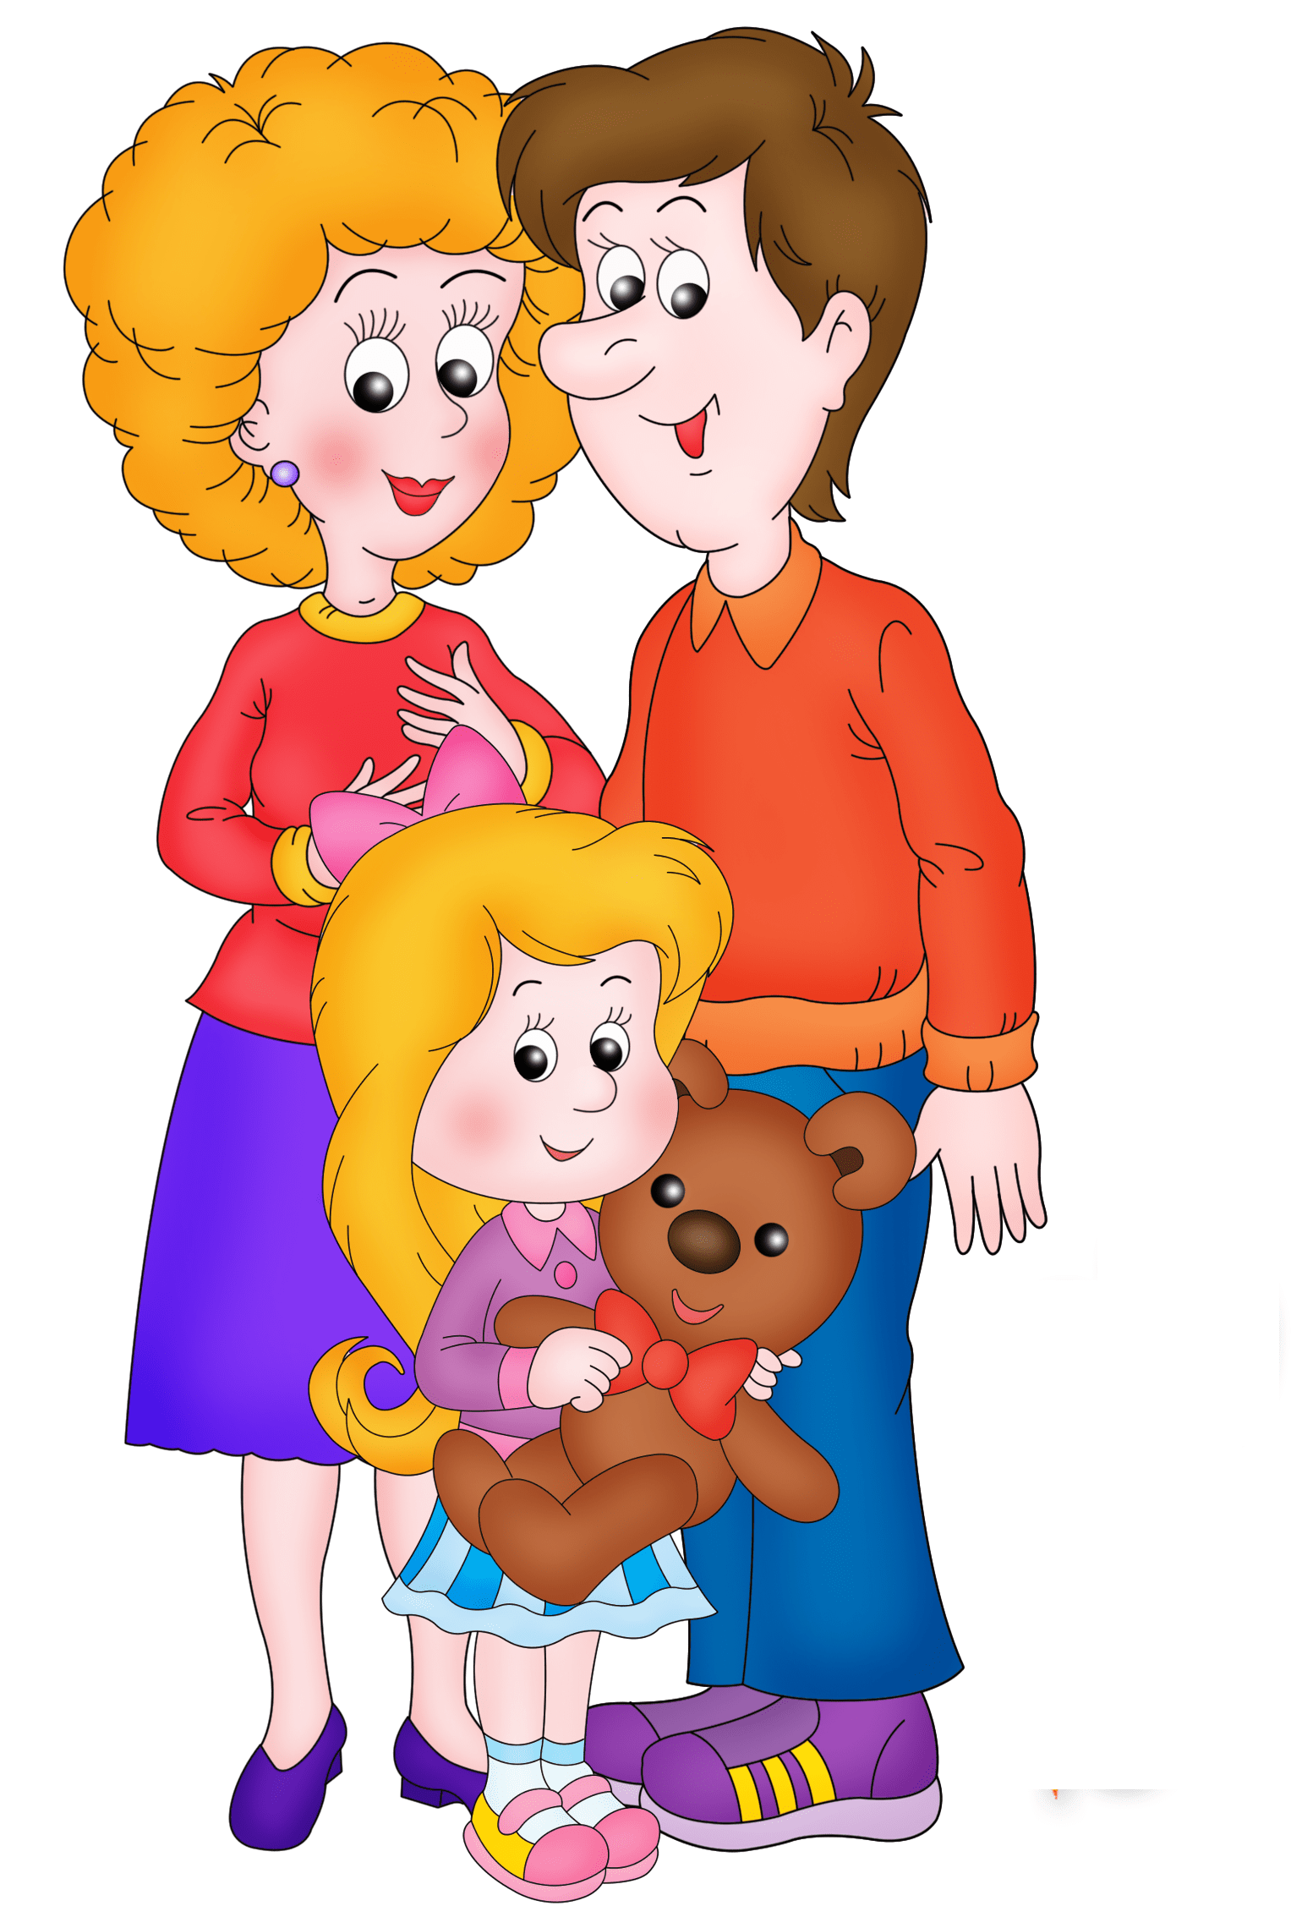ему выбрать другую, которая по 5 признакам совпадает с любимой.   
  
***3. Кому плохо — кому хорошо.***Поиграйте в игру «Кому плохо — кому хорошо». Из-за дождливой погоды вы не пошли на прогулку, зато деревья и трава, очень рады дождику, рано закрылся зоопарк, зато звери смогут хорошо отдохнуть.   
  
***4. Придумайте сказочную историю.***Ваш ребенок потерял любимую игрушку или у него улетел воздушный шар?

Придумайте волшебную историю, что произошло с этими вещами и где они

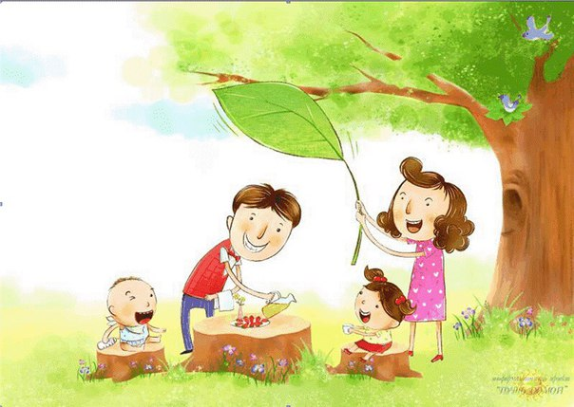сейчас.   
  
***5. Составьте список на будущее.***   
Многие дети расстраиваются, думая что если не получилось сейчас, то не получится никогда. Составьте список на следующий раз, каких животных посмотрите в зоопарке, на каких аттракционах покатаетесь. Такой список даст уверенность, что это обязательно произойдет.   
  
***6. Играем.***   
Подумайте, как устроить приключения, которые у вас не получилось.

Устройте дома свои аттракционы, развлечения или кафе. Поиграйте

в любимые игрушки ребенка, придумайте игрушечный город с кафе,

парками и развлечениями.   
  
***7. Мечтаем.***   
Пережить неприятные эмоции помогут выдумки. Помечтайте с ребенком о том, что было бы, если все получилось. Чтобы вас ждало в парке аттракционов, если бы не пошел дождь, какая была бы чудесная поездка, если бы вы не заболели. Фантазии помогут успокоиться и продумать планы на будущее.   
  
***8. Праздник печального события.***Если что-то не получилось и планы нарушены, не стоит грустить. Устройте праздник ненастной погоды, плохого настроения и сломанных игрушек, это может быть очень весело и интересно. 